Skabelon til tests

# TESTNAVN

Godkende ordre uden der er valgt nogle vare

Beskrivelse:

Vi vil gå videre i ordre uden der er valgt nogle vare for at se om kravene bliver opfyldt for systemet.

## Forudsætninger:

Du skal være forbundet til Databasen, og derudover skal du køre DB scriptene:  
1_entiteter.sql, 2_konvertering.sql, 3_data.sql

## Udførsel:

|  |  |
| --- | --- |
| Trin |  |
| 1 | Indtast Brugernavn ”martinhana” |
| 2 | Indtast Kode ”martin10” |
| 3 | Tryk på ”Login” knappen |
| 4 | Tryk på ”Salg” |
| 5 | Tryk på ”Lyn Salg” |
| 6 | Tryk på ”Videre” – nederst til højre. |

## Forventet resultat:

Når man indtaster brugernavn og kode og trykker på loging så vil man komme til Hovedmenuen. Trykker man på Salg og derefter Lyn salg, vil man se Lyn salg vinduet. Når man derefter trykker på knappen ”Videre” så vil der poppe et vindue op med en infobesked ”Fejl – Du skal vælge en vare for at komme videre.”

## Faktiske resultat:

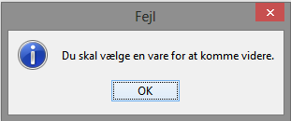 opstår som forventtet.

## Konklusion på test:

Bestået